VO 11. 3. 2021
Plán online hodiny

1) Četba ukázky z knihy + zamyšlení se na otázky
2) Zapište si do sešitu tento zápisek
Formy státu rozlišujeme:
1. Podle toho, kdo v nich vykonává moc
a) demokracie (vláda lidu)
b) autokracie (samovláda)
c) diktatura (totalita, politická moc držena v rukou jedince nebo politické strany)
2. Podle toho, kdo stojí v čele státu
a) teokracie (boží vláda)
b) monarchie (vláda 1 panovníka)
c) republika (v čele je prezident)
3) Uspořádejte si tyto úkoly státu podle toho, co považujete za nejdůležitější
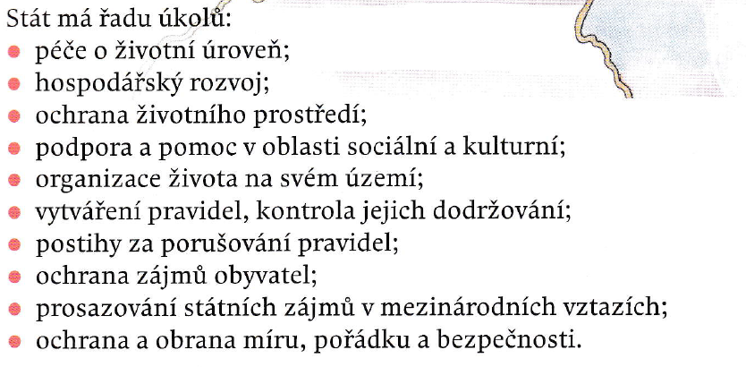
4) Připomeňte si, případně si zapište do sešitu odpovědi
a) Na jaké 3 složky se dělí státní moc?
b) Jaké máme státní symboly?

